# 安装地址

[思源笔记用户指南](https://siyuannote.com/article/1725202851)

[思源笔记-下载地址](https://b3log.org/siyuan/download.html)

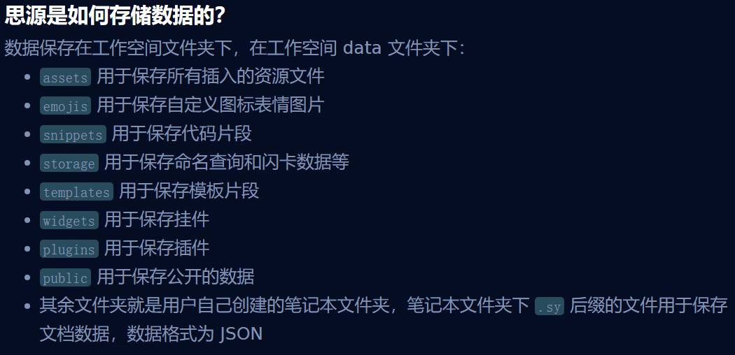

# 工作空间设置

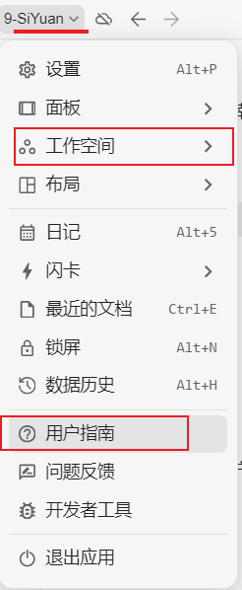

# 快捷键

## 表格快捷键

Ctrl + - 删除行

Ctrl + Shift + D 下方插入一行

Crtl + Shift + R 右边插入一行

